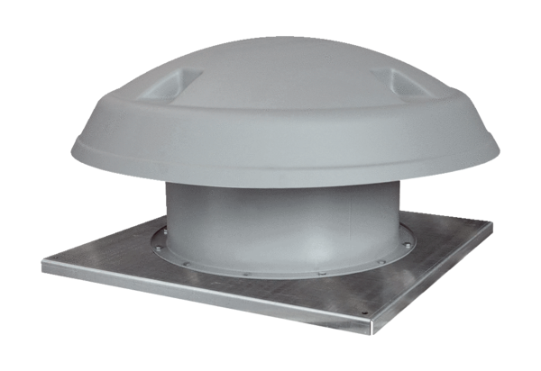Aksijalni krovni ventilatori ispuhivanje DAD 71/4Jedinica za pakiranje: 1 komAsortiman: C
Broj artikla: 0073.0075Proizvođač: MAICO

